Proponowane aktywności z dzieckiem w domu.
Temat kompleksowy: Święto Rodziców.

CZWARTEK 28.05.2020r.
Witam w czwartek! Zapraszam do wspólnej zabawy

- Rozwiązywanie zagadek tekstowych.
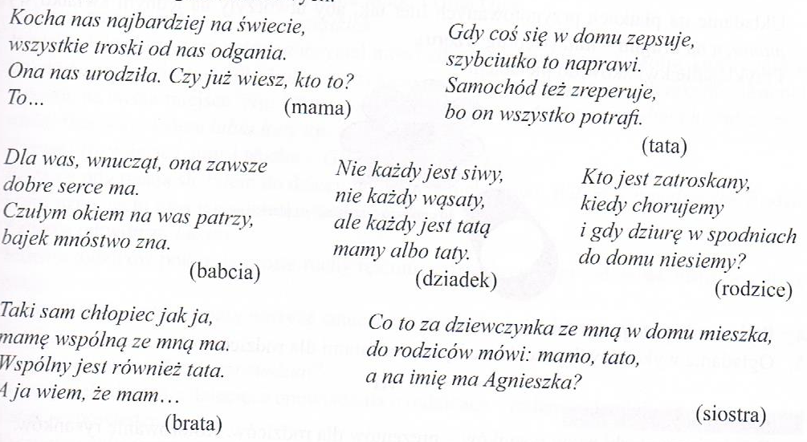

- Zabawa Poczuj swoje serce.
Dziecko stoi spokojnie i kładzie dłoń po lewej stronie klatki piersiowej tak, aby poczuło uderzenia swojego serca.
Następnie dziecko biegnie w miejscu przez 10 sekund. Potem skacze jak piłeczka – w górę i w dół też przez 10 sekund.
Na zakończenie zabawy zatrzymują się i znów kładą rękę na sercu. Rodzic pyta: I jak teraz bije wasze serce?

- Burza mózgów – Co możemy zrobić dla mamy i taty z okazji ich święta?
Dziecko podaje propozycje, można je zapisać na serduszkach wyciętych z kolorowego
papieru.

- Sugerowana karta pracy dla 4 – latków.
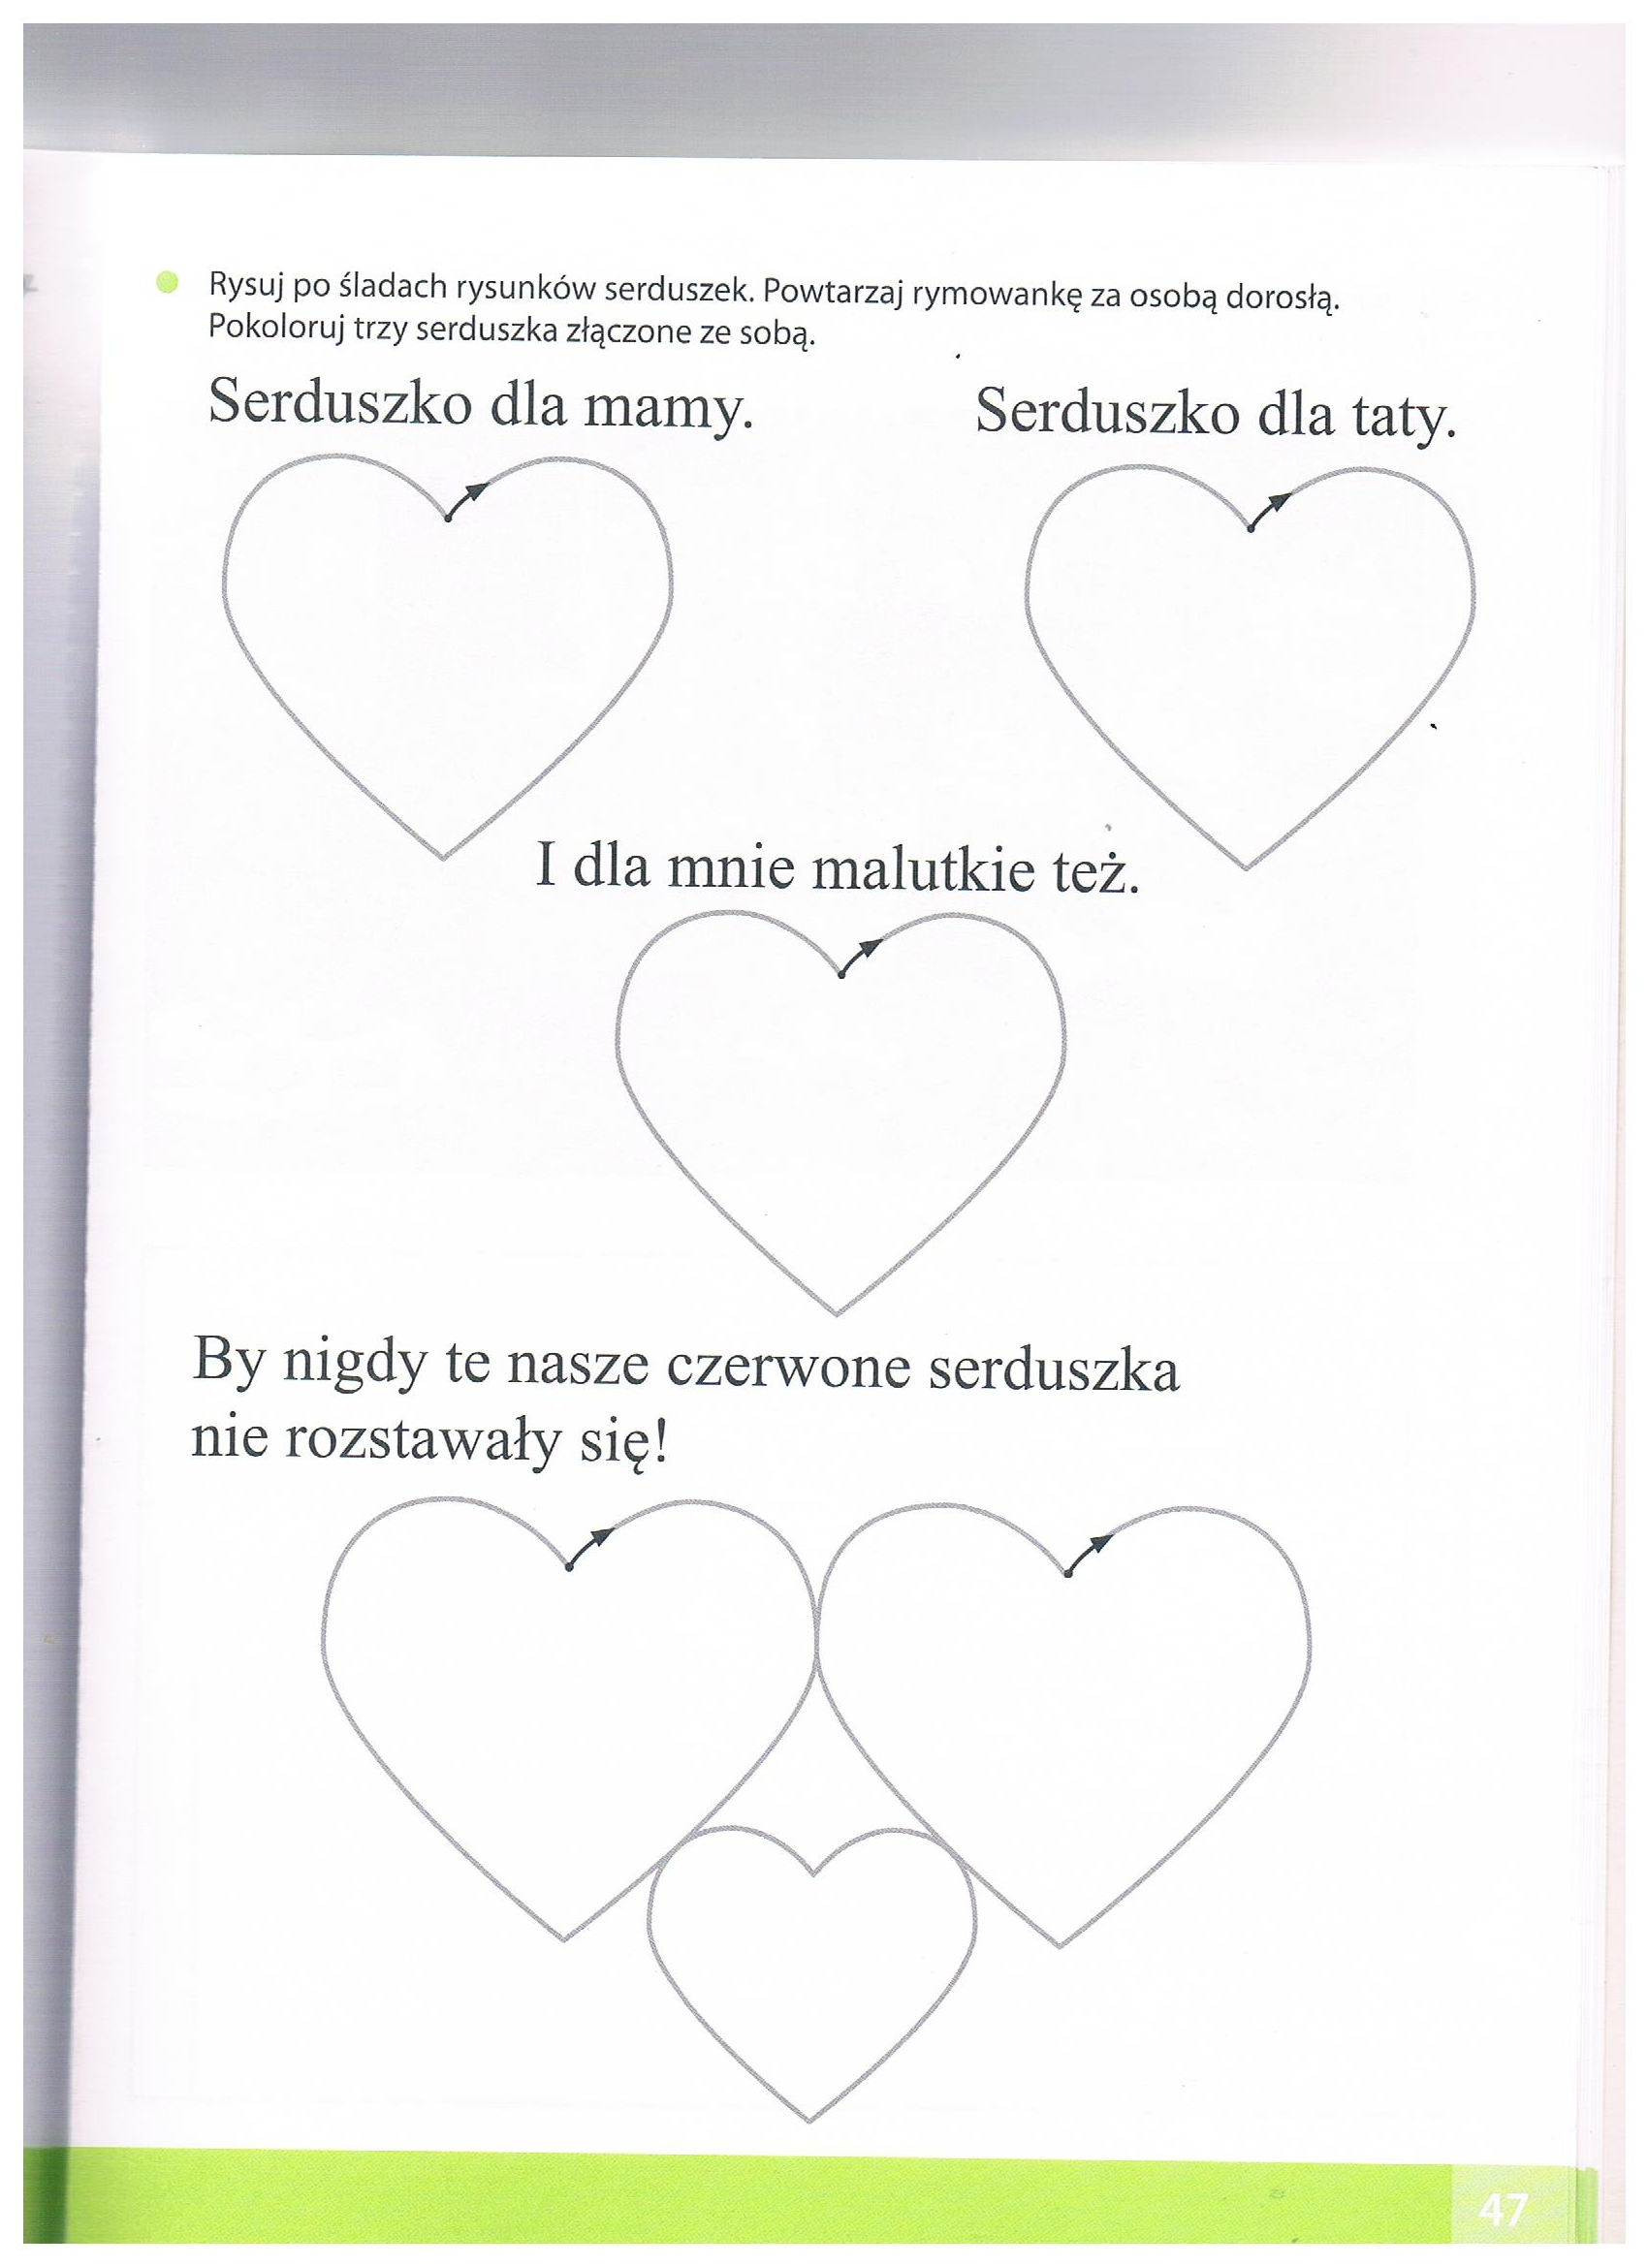
- Sugerowana karta pracy dla 5 – latków.
Karta pracy s. 53.

